Náhradná úloha z informatiky 1 - 4

!!!Využite ju len v prípade, že Vám skutočne nefunguje Logomotion!!!
1 - štvorček

Na google disk je aplikácia Animated gif editor. Je to free webová aplikácia. Nenahradí Logomotion, preto v ňom urobíte len 1. úlohu.
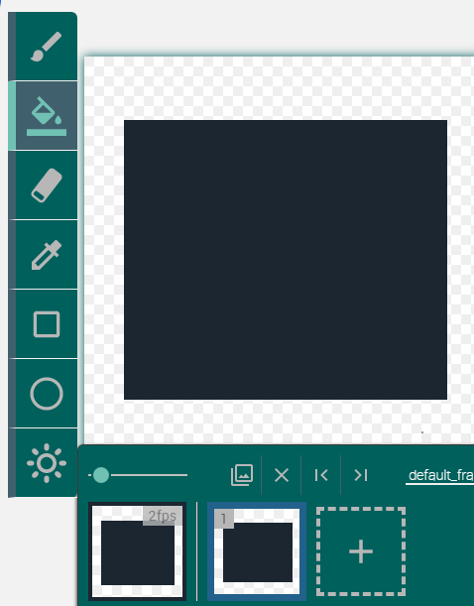
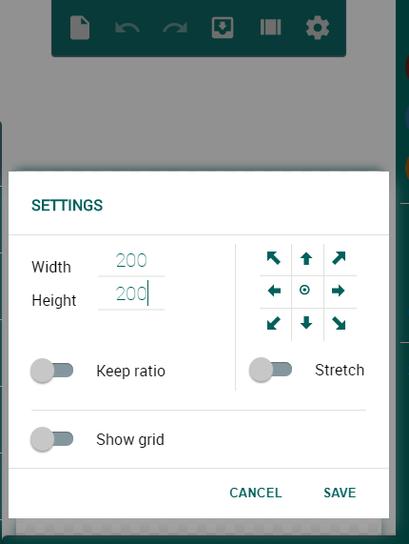
- nastavte veľkosť snímky 200 * 200
- vytvorte štvorec
- vyfarbite tvorec
- skopírujte stránku
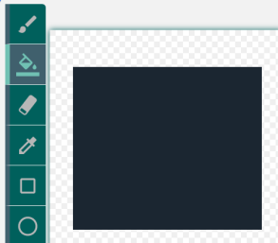
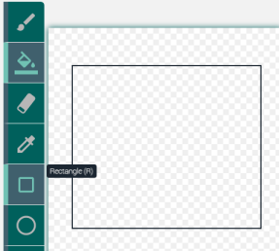
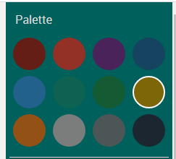
- skopírovaný štvorček prefarbíte pomocou konzervy na žlto
- opäť skopírujete stránku
- opäť prefarbíte
- spolu bude stránok 10
- nastavíte rýchlosť gifu napr. 12
- potom súbor uložíte

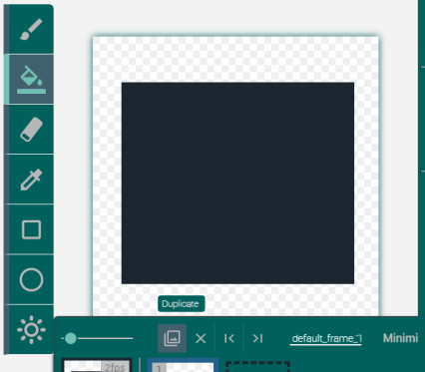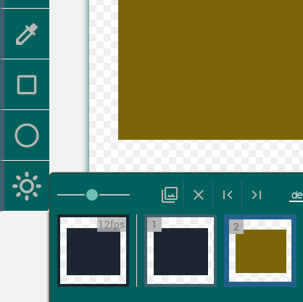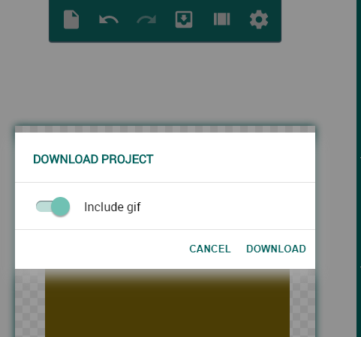

Gif by bol zaujímavejší, ak by ste dali 4 štvorce a v nich menili farbu. Nie je to podmienka.

2 - tulips

Dofarbíte pomocou konzervy v ľubovoľnom grafickom editore obrázok:
https://adja.sk/_files/200000258-47aea48a56/Tulips.jpg
3 - leták_1

Vytvorte leták podľa vzoru - editor nechám na Vás.
https://adja.sk/_files/200000257-ab49fac4a9/700/Export20%20-%20nem%C3%A1m%20vytla%C4%8Den%C3%BD.png
4 - leták_2

Vytvorte leák podľa vzoru - editor nechám na Vás.
https://adja.sk/_files/200000256-594b85a447/Export4.png

Všetky 4 úlohy mi treba poslať. Ku každej úlohe mi napíšte, v akom editore ste úlohu robili.

Pozor, sú to 4 vyučovacie hodiny = takže spolu by Vaša práca mala trvať 180 minút. Nech to tak aj vyzerá.

